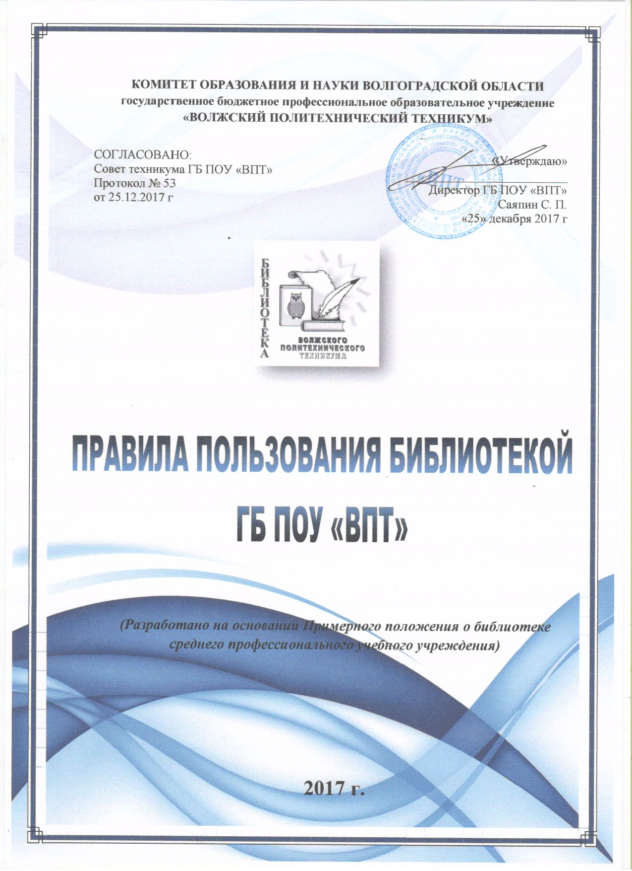

1. Общие положения

1.1 Правила пользования библиотекой – документ, фиксирующий взаимоотношения читателя с библиотекой и определяющий общий порядок организации обслуживания читателей, порядок доступа к фондам библиотеки, права и обязанности читателей и библиотеки.
1.2 Право свободного и бесплатного доступа имеют студенты и сотрудники техникума. С учетом возможности могут обслуживать и другие категории пользователей; возможности и условия определяет библиотека.
1.3 К услугам читателей предоставляется: фонд учебной, художественной, справочной, научно-популярной литературы для студентов, методической, научно-педагогической, справочной литературы для преподавателей;
- Книги, газеты, журналы, электронные базы данных, CD и др.;
- Справочно-библиографический аппарат: каталоги, картотеки, справочно-библиографический фонд, рекомендательные списки литературы;
- Индивидуальные, групповые и массовые формы работы с читателями.
1.4 Библиотека обслуживает читателей:
- На абонементе (выдача произведений печати читателям на дом);
- В читальном зале (подразделение библиотеки с особым помещением, где читатели работают прежде всего с изданиями и другими документами, которые на дом не выдаются);
- По междубиблиотечному абонементу (МБА) – получение литературы во временное пользование из других библиотек.
1.5 Режим работы библиотеки Волжского политехнического техникума:
- Часы работы для сотрудников библиотеки с 8.30 до 17.00
- Для студентов с 10.30 до 17.00
- Обед с 13.00 до 13.30
- Выходные: суббота и воскресенье
- Последний четверг месяца – санитарный день.

2. Права, обязанности и ответственность читателей
2.1 Читатель имеет право:
2.1.1 Пользоваться следующими бесплатными библиотечно-информационными услугами:
- Иметь свободный доступ к библиотечным фондам и информации;
- Получать во временное пользование из фонда библиотеки печатные издания и аудиовизуальные документы;
- Получать консультационную и практическую помощь в поиске и выборе произведений печати и других источников информации;
- Получать книги по библиотечному абонементу;
- Продлевать срок пользования литературой в установленном порядке;
- Использовать справочно-библиографический аппарат (каталоги и картотеки на традиционных и машиночитаемых носителях);
- Пользоваться справочно-библиографическим и информационным обслуживанием;
- Получать библиотечно-библиографические и информационные знания, навыки и умения самостоятельного пользования библиотекой, книгой, информацией.
2.1.2 Принимать участие в мероприятиях проводимых библиотекой.
2.1.3 Избирать и быть избранным в библиотечный Совет, оказывать практическую помощь библиотеки.
2.1.4 На обеспечение конфиденциальности данных о читателе и перечня читаемых материалов.
2.1.5 На обжалование действий библиотечных работников, ущемляющих его права, директору Волжского политехнического техникума.
2.1.6 Пользоваться дополнительными платными услугами.
2.2 Читатели обязаны:
2.2.1 Соблюдать правила пользования библиотекой техникума:
- Бережно относиться к произведениям печати и другим носителям информации, полученным из фонда библиотеки ( не делать в них пометок, подчеркиваний, не вырывать, не загибать страниц);
- Для проведения ремонта запрещается использовать клейкую ленту, лейкопластырь, толстую альбомную бумагу, клей типа «Силикатный», «Казеиновый», «Момент» и др.;
- Нельзя заклеивать текст;
- Для ремонта должны быть использованы: калька, тонкая белая бумага типа писчей бумаги для машинки, для обложек разрешается использовать цветную бумагу в тон обложки, клей – крахмальный, клейстер или мучной клейстер, в случае серьезного ремонта разрешается использовать клей ПВА;
2.2.2 Возвращать в библиотеку книги и другие документы в строго установленные сроки:
- Произведения, изучаемые по программе, выдаются на срок, в соответствии с программой обучения;
- Учебная литература выдается на семестр или учебный год;
- Спецлитература выдается на срок указанный в читательском формуляре;
- Художественная литература выдается на 15 дней;
2.2.3 Читатели могут продлить срок пользования взятой на дом литературы, если на нее нет спроса со стороны других читателей. Все выданные книги сдаются в конце учебного года до 5 июля.
2.2.4 Не выносить книги и другие документы из помещения библиотеки, если они не записаны в читательском формуляре.
2.2.5 Пользоваться ценными и единственными экземплярами книг, справочными изданиями и книгами полученными по междубиблиотечному абонементу, только в помещении библиотеки.
2.2.6 При получении печатных изданий и других документов из библиотечного фонда читатель должен просмотреть их в библиотеке и в случае обнаружения дефектов сообщить об этом библиотечному работнику, который сделает в них соответствующую пометку.
2.2.7 Расписываться в читательском формуляре за каждое полученное в библиотеке издание.
2.2.8 При утрате и неумышленной порче изданий и других документов заменить их такими же, либо копиями или изданиями, признанными библиотекой равноценными. При невозможности замены – возместить рыночную стоимость изданий. Стоимость утраченных, испорченных произведений печати определяется библиотечными работниками по ценам, указанным в учетных документах библиотеки, с применением коэффициентов по переоценке библиотечных фондов.
2.2.9 Не нарушать порядок расстановки литературы в фонде открытого доступа.
2.2.10 Не вынимать карточек из каталогов и картотек.
2.2.11 Ежегодно в начале учебного года проходить перерегистрацию.
2.2.12 При выбытии из техникума (в т.ч. академический отпуск, производственная практика) вернуть в библиотеку числящиеся за ними издания и другие документы.
2.2.13 Соблюдать в библиотеке тишину и порядок, не вносить большие портфели и сумки в помещение библиотеки.
2.3 При нарушении сроков пользования книгами и другими документами без уважительных причин к читателям в установленном порядке могут быть применены административные санкции (как правило, временное лишение права пользования библиотекой: 1 месяц, 2 месяца, 3 месяца).
2.4 Личное дело, диплом выдается выбывающим студентом только после возвращения литературы, взятой на абонементе библиотеки; выбывающие сотрудники техникума отмечают в библиотеке свой обходной лист.
2.5 Умышленная порча и хищение книг из библиотеки несет материальную ответственность в соответствии с законодательством РФ и локальными актами техникума.

3. Обязанности библиотеки:
3.1 Библиотека обязана:
- Обеспечить бесплатный и свободный доступ читателей к библиотечным фондам и бесплатную выдачу во временное пользование печатной продукции;
- Обеспечить оперативное и качественное обслуживание читателей с учетом их запросов и потребностей;
- Своевременно информировать читателей о всех видах предоставляемых услуг;
- В случае отсутствия необходимых читателям изданий запрашивать их по междубиблиотечному абонементу из других библиотек;
- Предоставлять в пользование каталоги, картотеки, осуществлять другие формы библиотечного информирования;
- Изучать потребности читателей в образовательной информации;
- Вести консультационную работу, оказывать помощь в поиске и выборе изданий;
- Проводить занятия по основам библиотечно-библиографических и информационных знаний;
- Вести устную и наглядную массово-информационную работу: организовывать выставки литературы, библиографические обзоры, Дни информации и другие мероприятия;
- Совершенствовать работу с читателями путем внедрения передовых компьютерных технологий;
- Систематически следить за своевременным возвращением в библиотеку выданных произведений печати;
- Проводить в начале учебного года ежегодную перерегистрацию читателей;
- Способствовать формированию библиотеки как центра работы с книгой и информацией;
- Создавать и поддерживать комфортные условия для работы читателей;
- Обеспечить режим работы в соответствии с потребностями учебного заведения;
- Отчитываться о своей деятельности в соответствии с положением о библиотеке.

4. Порядок пользования библиотекой техникума
4.1 Запись читателей проводится на абонементе. Студенты записываются в библиотеку по списку группы в индивидуальном порядке, сотрудники и преподаватели по паспорту.
4.2 На каждого читателя заполняется читательский формуляр установленного образца как документ, дающий право пользования библиотекой.
4.3 При записи читатели должны ознакомиться с правилами пользования библиотекой и подтвердить обязательство об их выполнении своей подписью на читательском формуляре.
4.4 Читательский и книжный формуляры являются документами, удостоверяющими факт и дату выдачи читателю печатных и других источников информации и их возвращения в библиотеку.
4.5 Обмен произведений печати производится по графику работы, установленному библиотекой.
4.6 Срок пользования литературой и количество выдаваемых изданий на абонементе определяется дифференцированно самой библиотекой и фиксируется в правилах пользования библиотекой.
4.7 Срок пользования может быть продлен, если на издание нет спроса со стороны других читателей, или сокращен, если издание пользуется повышенным спросом или имеется в единственном экземпляре. Не подлежат выдачи на дом редкие, ценные и справочные издания, литература, полученная по междубиблиотечному абонементу (МБА).
4.8 Читатели расписываются в читательском формуляре за каждый экземпляр изданий; возвращение фиксируется подписью библиотекаря.

5. Порядок пользования читальным залом
5.1 Литература, предназначенная для использования в читальном зале, на дом не выдается.
6.2 Энциклопедии, справочные издания, редкие и ценные книги, издания, полученные по МБА, выдаются только в читальном зале.
6.3 Число произведений печати и других документов, выдаваемых в читальном зале, как правило, не ограничивается.

